Taalschat 29

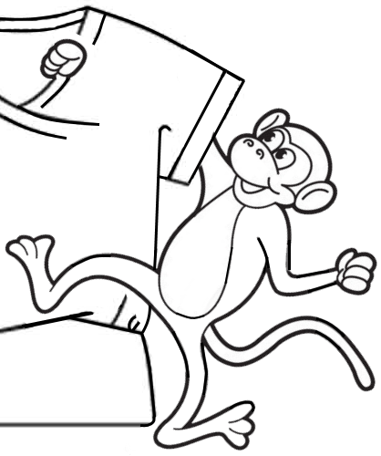
1 Zijn hart uitstorten.
Verdriet of zorgen aan iemand vertellen.
2 De gebraden haan uithangen.
Erg royaal zijn met eten, drinken en feesten.
3 Niet op zijn mondje gevallen zijn.
Hij kan heel goed praten.
4 Als een kat in een vreemd pakhuis.
Zich ergens niet op zijn gemak voelen.
5 Hij heeft vaker met dat bijltje gehakt.
Hij kent dat werk; heeft er ervaring mee.
6 Waar rook is, is ook vuur.
Aan geruchten zit vaak iets waars.
7 Daar komt de aap uit de mouw.
Nu blijkt opeens wat hij van plan is.
8 Zijn huid zo duur mogelijk verkopen.
Zo lang en goed mogelijk tegenstand bieden.
9 Op de wip zitten.
Elk moment ontslagen kunnen worden.
10 Boter bij de vis.
Bij aankoop direct betalen.

1 abrupt - plotseling 6 kavel - grondstuk
2 verkwisten - verspillen 7 gelasten - bevelen
3 tevens - ook 8 horde - hindernis
4 exact - precies 9 pogen - proberen
5 kwantiteit - hoeveelheid 10 kunststukje - truc
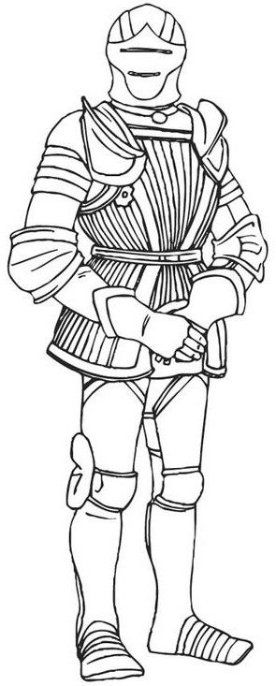
1 nazi - lid van de nationaal-socialistische partij
2 hakenkruis - het symbool van de nazi-partij
3 concentratiekamp - gevangenkamp voor o.a. joden in wo II
4 davidster - zespuntige, gele ster die joden moesten dragen
5 deporteren - wegvoeren van joden naar concentratiekampen
6 razzia - klopjacht op mensen door het leger of politie
7 getto - stadswijk waar een bepaald soort mensen woont
8 propaganda - eenzijdige informatie, vaak ook niet waar
9 mobilisatie - alle geschikte mannen moeten soldaat worden
10 legitimatie - kunnen bewijzen wie je bent bijv. met je paspoort
11 collaborator - werkt samen met de vijand, landverrader
12 hongerwinter - winter 1944 - 1945 met hongersnood
13 tempel - joodse kerk in de oudheid o.a. in Jeruzalem
14 sabbat - de rustdag voor de joden zoals bij ons zondag
15 harnas - metalen gevechtspak van een ridder
16 uitrusting - wat je nodig hebt bijv. duikersuitrusting
17 garderobe - bewaarplaats voor kleding in bijv. de schouwburg
18 laster - dingen over iemand vertellen die niet waar zijn
19 melkweg - het sterrenstelsel waar ook onze aarde bij hoort
20 hypotheek - bij een bank geld lenen om een huis te kopen

1 KNMI - Koninklijk Nederlands Meteorologisch Instituut
2 ANWB - Algemene Nederlandse Wielrijdersbond
3 BTW - Belasting over de Toegevoegde Waarde
4 NAVO - Noord-Atlantische Verdragsorganisatie
5 KLM - Koninklijke Luchtvaart Maatschappij
6 NSF - Nederlandse Sport Federatie 11 NS - Nederlandse Spoorwegen
7 NOC - Nederlands Olympisch Comité 12 TU - Technische Universiteit
8 NPO - Nederlandse Publieke Omroep 13 RK - Rooms-Katholiek
9 NOS - Nederlandse Omroep Stichting 14 CS - Centraal Station
10 AOW - Algemene Ouderdomswet 15 VN - Verenigde Naties

